프로젝트명: 입찰관리 컴포넌트 개발
유스케이스 모형
문서번호: P001008
Version 1.0

박성희

컨설팅 사업부

ComponentVision Inc.

제.개정 이력서
버전 | 제.개정 일자 | 제.개정 페이지 및 내용 | 작성자 | 승인자
1.0 | 2002/07/16 | 제정 | 박성희 | 전병선

목차
1. 시스템 개요 4
2. 기능적 요구사항 4
2.1 액터 목록 4
2.2 유스케이스도 5
2.2.1 회원관리 5
2.2.2 입찰관리 6
2.2.3 낙찰관리 7
2.2.4 액터 7
2.3 유스케이스 설명 8
2.3.1 회원가입 8
2.3.2 회원기본정보보기 10
2.3.3 회원기본정보변경 11
2.3.4 회원탈퇴 12
2.3.5 회원가입승인거부 13
2.3.6 회원정보보기 14
2.3.7 회원정보변경 14
2.3.8 회원강제탈퇴 15
2.3.9 로그인 15
2.3.10 회원평가 16
2.3.11 분야관리 17
2.3.12 품목관리 17
2.3.13 사실통지 18
2.3.14 입찰개발 18
2.3.15 입찰보기 20
2.3.16 입찰수정 22
2.3.17 입찰삭제 23
2.3.18 입찰참가 23
2.3.19 내입찰서보기 24
2.3.20 입찰서보기 25
2.3.21 예가방식선정 27
2.3.22 입찰평가기준관리 28
2.3.23 개찰(입찰평가) 29
2.3.24 적격심사 30
2.3.25 낙찰정보보기 30
2.3.26 낙찰자공고 31
2.3.27 참가신청 31
2.3.28 신청서보기 33
2.3.29 내신청서보기 33
2.3.30 참가신청승인거부 34
3. 비기능적 요구사항 35

시스템 개요
입찰관리 시스템은 입찰에 관련한 제반업무를 인터넷 상에서 전자적으로 처리함으로써 입찰의 투명성 제고 및 신속, 정확한 입찰과정으로 업무의 효율성을 높이고 소프트웨어의 컴포넌트화로 향후 유지보수 및 확장성을 용이하게 하여 생산성을 높이는데 목적이 있다.
주요한 입찰업무로는 사전입찰활동, 입찰공고활동, 입찰평가활동, 낙찰이후활동 등이며, 부가적인 업무로는 보안을 위한 인증활동, 기존의 회계시스템과의 연계 등이 있다.
1차로 개발되는 시스템의 범위로는 우선적으로 필요한 사전입찰활동부터 낙찰이후활동까지를 포함하며, 인증활동과 기존시스템과의 연동은 제외하도록 한다.

기능적 요구사항

액터 목록
액터 | 구분 | 설명
사용자 | 시스템 사용자 | 입찰에 참여하여 구매자에게 서비스를 제공하기를 희망하는 모든 판매조직. 회원가입(업체등록) 이전.
회원 | 시스템 사용자 | 판매자와 구매자
판매자 | 시스템 사용자 | 입찰에 참여하여 구매자에게 서비스를 제공하기를 희망하는 모든 판매조직. 회원가입(업체등록) 이후.
구매자 | 시스템 사용자 | 구매, 공사, 용역 등의 서비스를 요청하고 입찰을 개발하는 조직. 회원가입(업체등록) 이후.
관리자 | 시스템 관리자 | 회원을 관리하고 입찰의 분야 및 품목을 관리하는 사람.

유스케이스도

회원관리
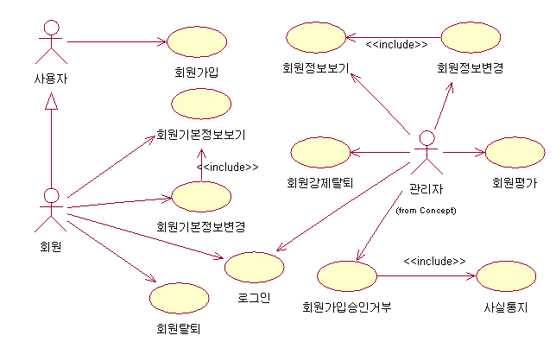

입찰관리
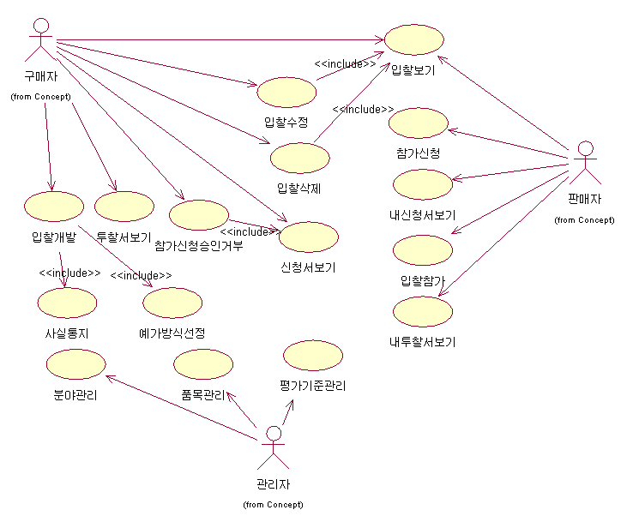

낙찰관리
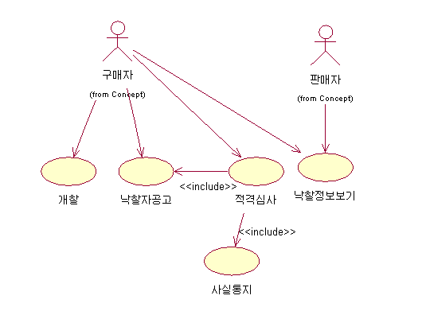

액터
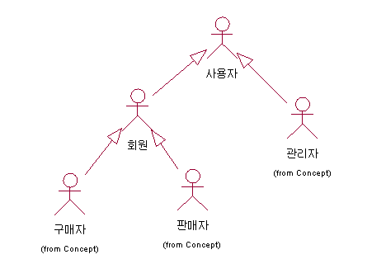

유스케이스 설명

회원가입
- 개요
사용자는 입찰관리 시스템을 통해서 입찰에 참여하기 위해서 업체등록을 한다.
- 사건흐름
기본흐름:
1. 사용자는 회원가입을 선택한다.
2. 시스템은 회원가입약관 화면을 보여주고, 동의여부를 묻는다.
3. 사용자는 시스템에게 회원약관에 동의한다는 사실을 알린다.
4. 시스템은 회원기본정보입력 화면을 보여준다.
5. 사용자는 회원기본정보를 입력하고, 등록을 선택한다.
6. 시스템은 회원기본정보를 저장한다.
7. 시스템은 업체가 등록되었음을 알린 후 유스케이스를 종료한다.
대안흐름:
3. 사용자가 동의하지 않는다.
a. 유스케이스를 종료한다.
5a. id 가 중복된다.
a. id 가 이미 시스템에 등록되었음을 알린다.
b. 4번으로 회귀한다.
5b. 비밀번호와 비밀번호확인 입력값이 같지 않다.
a. 비빌번호와 비밀번호확인 입력값은 같아야 함을 알린다.
b. 4번으로 회귀한다.
5c. 사용자는 우편번호검색 버튼을 선택한다.
a. 찾고자 하는 주소를 입력한 후 검색을 선택한다.
b. 해당 주소지를 선택한다.
c. 나머지 주소정보와 회원기본정보를 입력한다.
d. 6번으로 계속 진행한다.
5d. 사용자는 다시작성 버튼을 선택한다.
a. 4번으로 회귀한다.
- 사전·사후조건
사전조건: 없음.
사후조건: 사용자가 시스템에 회원가입을 마치게 되면, 관리자는 회원요청을한 사용자를 승인하고 이 사실을 사용자에게 통지한다.
- 관련화면
회원가입약관 화면:
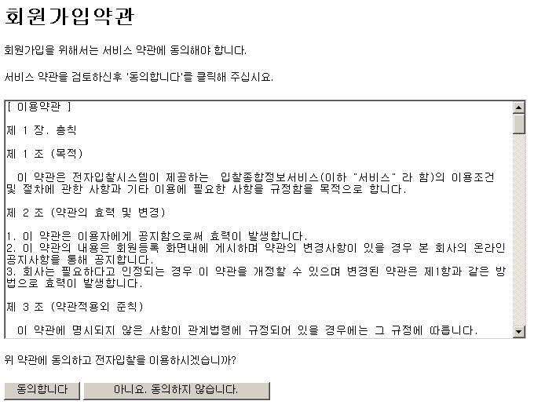

회원기본정보입력 화면:
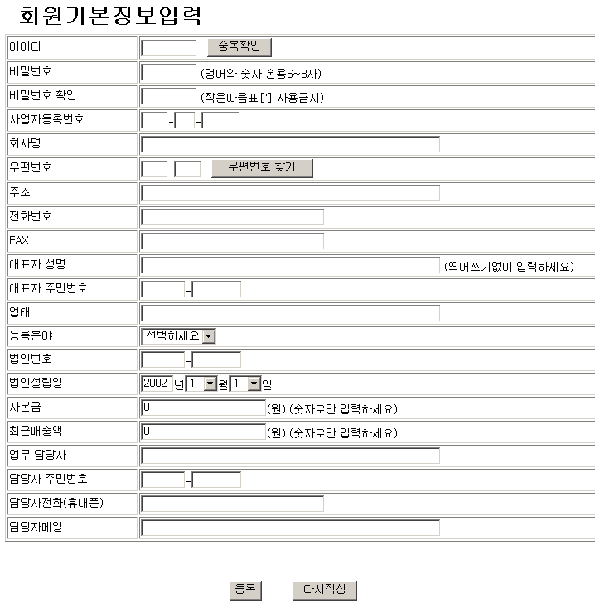

회원기본정보보기
- 개요
회원은 입찰관리 시스템을 통해서 회원기본정보를 조회한다.
- 사건흐름
기본흐름:
1. 회원은 회원기본정보보기를 선택한다.
2. 시스템은 회원기본정보를 보여준다.
3. 유스케이스를 종료한다.
대안흐름:
해당사항 없음.
- 사전·사후조건
사전조건: 사용자가 회원에 이미 가입되었으며, 입찰관리 시스템에 로그인하였다.
사후조건: 없음.
- 관련화면
회원기본정보보기 화면:
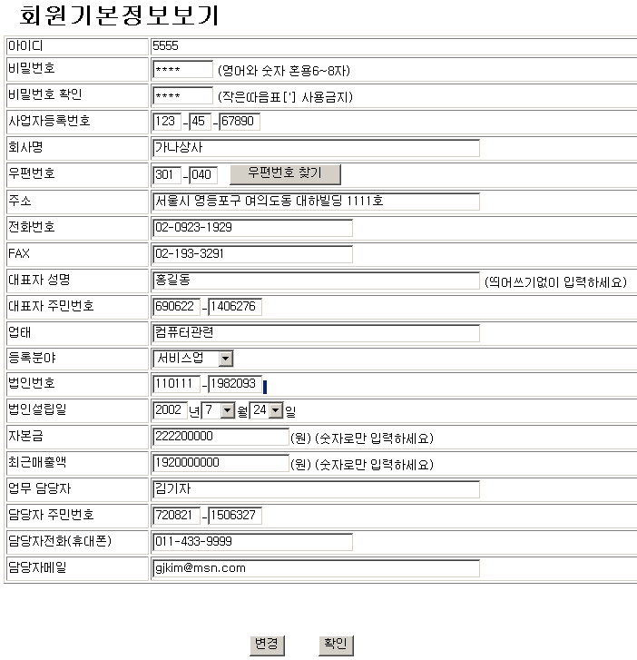

회원기본정보변경
- 개요
회원은 입찰관리 시스템을 통해서 회원기본정보를 변경한다.
- 사건흐름
기본흐름:
1. <<include>>회원기본정보보기
2. 회원은 회원기본정보를 변경하고 변경버튼을 누른다.
3. 시스템은 회원의 변경된 기본정보를 변경처리한다.
4. 유스케이스를 종료한다.
대안흐름:
3. 회원은 확인버튼을 누른다.
a. 유스케이스를 종료한다.
- 사전·사후조건
사전조건: 회원이 이미 입찰관리 시스템에 로그인하였다.
사후조건: 없음.
- 관련화면
회원기본정보보기 화면

회원탈퇴
- 개요
회원은 입찰관리 시스템을 통해서 회원가입을 탈퇴한다.
- 사건흐름
기본흐름:
1. 회원은 회원탈퇴을 선택한다.
2. 시스템은 회원탈퇴 화면을 보여준다.
3. 회원은 탈퇴사유를 입력하고, 탈퇴를 요청한다.
4. 시스템은 회원을 탈퇴 시킨다.
5. 유스케이스를 종료한다.
대안흐름:
3a. 회원는 회원탈퇴를 취소한다.
a. 유스케이스를 종료한다.
- 사전·사후조건
사전조건: 사용자가 회원에 이미 가입되었으며, 입찰관리 시스템에 로그인 하였다.
사후조건: 없음.
- 관련화면
회원탈퇴 화면:
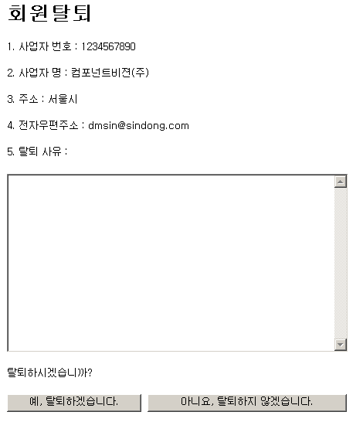

회원가입승인거부
- 개요
관리자는 입찰관리 시스템을 통해서 회원가입을 승인 또는 거부한다.
- 사건흐름
기본흐름:
1. 관리자는 회원가입승인거부처리를 선택한다.
2. 시스템은 관리자에게 처리대상자의 리스트를 보여준다.
3. 관리자는 승인 또는 거부 처리할 대상자들을 선택한다.
4. 관리자는 선택한 회원들을 승인한다.
5. 시스템은 관리자가 선택한 회원들을 승인 처리한다.
6. <<include>> 사실통지
7. 유스케이스를 종료한다.
대안흐름:
4a. 관리자는 선택한 회원들을 거부한다.
a. 시스템은 관리자가 선택한 회원들을 승인 처리한다.
b. 6번으로 회귀한다.
4b. 관리자는 취소 버튼을 누른다.
a. 유스케이스를 종료한다.
- 사전·사후조건
해당사항 없음.
- 관련화면
회원가입승인 및 거부 화면:
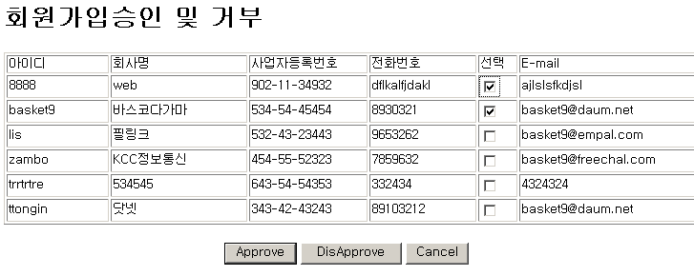

회원정보보기
- 개요
관리자는 입찰관리 시스템을 통해서 회원기본정보를 조회한다.
- 사건흐름
기본흐름:
1. 관리자는 회원정보보기를 선택한다.
2. 시스템은 회원정보(회원기본정보, 회원유효여부, 회원승인여부, 탈퇴사유, 승인자, 승인일시)를 보여준다.
3. 유스케이스를 종료한다.
대안흐름:
해당사항 없음.
- 사전·사후조건
해당사항 없음.
- 관련화면
회원정보보기 화면:

회원정보변경
- 개요
관리자는 입찰관리 시스템을 통해서 회원정보를 변경한다.
- 사건흐름
기본흐름:
1. <<include>>회원정보보기
2. 관리자는 회원정보 회원정보(회원기본정보, 회원유효여부, 회원승인여부, 탈퇴사유, 승인자, 승인일시)를 변경하고 변경버튼을 누른다.
3. 시스템은 회원의 변경된 정보를 변경처리한다.
4. 유스케이스를 종료한다.
대안흐름:
3. 회원은 확인버튼을 누른다.
a. 유스케이스를 종료한다.
- 사전·사후조건
해당사항없음.
- 관련화면
회원정보보기 화면

회원강제탈퇴
- 개요
관리자는 입찰관리 시스템을 통해서 회원을 강제 탈퇴시킨다.
- 사건흐름
기본흐름:
1. 관리자는 회원강제탈퇴을 선택한다.
2. 시스템은 회원강제탈퇴 화면을 보여준다.
3. 관리자는 탈퇴사유를 입력하고, 탈퇴를 요청한다.
4. 시스템은 회원을 탈퇴 시킨다.
5. 유스케이스를 종료한다.
대안흐름:
3a. 관리자는 회원탈퇴를 취소한다.
a. 유스케이스를 종료한다.
- 사전·사후조건
해당사항없음.
- 관련화면
회원탈퇴 화면:

로그인
- 개요
회원 및 관리자는 자신의 식별자와 암호를 통하여 시스템에 접속한다.
- 사건흐름
기본흐름:
1. 회원 및 관리자는 로그인을 선택한다.
2. 시스템은 로그인 화면을 보여준다.
3. 회원 및 관리자는 아이디와 패스워드를 입력하고, 로그인을 선택한다.
4. 시스템은 시스템에 접속되었음을 알린 후, 유스케이스를 종료한다.
대안흐름:
1a. 회원 및 관리자는 로그아웃을 선택한다.
a. 시스템은 회원 및 관리자의 접속을 해지한다.
b. 시스템은 회원 및 관리자에게 로그아웃 되었음을 알린다.
c. 유스케이스를 종료한다.
1b. 회원 및 관리자는 회원가입을 선택한다.
a. <<include>> 회원가입
b. 4번으로 계속 진행한다.
4. 시스템에 등록된 아이디가 없다.
a. 시스템은 등록된 아이디가 없음을 알린다.
b. 2번으로 회귀.
4a. 시스템에 등록된 패스워드와 일치하지 않는다.
a. 시스템은 패스워드가 일치하지 않음을 알린다.
b. 2번으로 회귀.
- 사전·사후조건
해당사항 없음.
- 관련화면
로그인 화면:
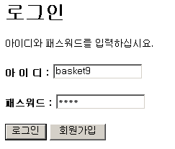
로그아웃 화면:
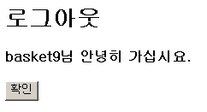

회원평가
- 개요
관리자는 회원을 평가한다.
- 사건흐름
기본흐름:
1. <<include>> 회원정보보기
2. 관리자는 회원평가를 선택한다.
3. 시스템은 회원평가정보를 보여준다.
4. 관리자는 회원평가 항목을 수정하고 이를 저장한다.
6. 시스템은 회원평가 정보를 저장한다.
7. 유스케이스를 종료한다.
대안흐름:
해당사항 없음.
- 사전·사후조건
해당사항 없음.
- 관련화면
회원평가 화면:

분야관리
- 개요
관리자는 분야를 생성,조회,수정,삭제한다.
- 사건흐름
기본흐름(분야등록):
1. 관리자는 분야관리을 선택한다.
2. 시스템은 분야목록 화면을 보여준다.
3. 관리자는 분야추가 버튼를 선택한다.
4. 시스템은 분야목록에 새로운 분야를 추가한다.
5. 관리자는 분야를 등록하고 저장버튼을 누른다.
6. 시스템은 분야를 저장한다.
7. 유스케이스를 종료한다.
대안흐름:
3a. 관리자는 삭제하고자하는 분류를 선택(체크박스선택)하고 분류정보(품목이름, 품목코드)를 수정한다.
a. 관리자는 저장 버튼을 누른다.
b. 시스템은 삭제가 선택된 분류를 삭제하고 변경된 분류정보를 저장하고 유스케이스를 종료한다.
- 사전·사후조건
해당사항 없음.
- 관련화면
분야목록 화면:
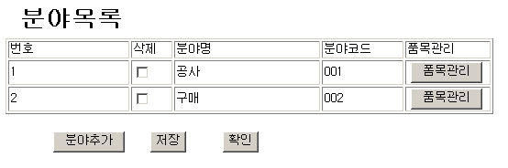
분야등록 화면:

품목관리
- 개요
관리자는 분야별 품목목록을 생성, 조회, 수정, 삭제한다.
- 사건흐름
기본흐름(품목추가):
1. 관리자는 품목관리을 선택한다.
2. 시스템은 분야목록 화면을 보여준다.
3. 관리자는 설정하고자하는 분야의 품목관리 버튼을 선택한다.
4. 시스템은 품목목록 화면을 보여준다.
5. 관리자는 품목추가 버튼을 선택한다.
6. 시스템은 품목목록에 새로운 품목을 추가시킨다.
7. 관리자는 품목(품목이름, 품목코드)를 작성하고 저장버튼을 선택한다.
8. 시스템은 품목을 저장하고 유스케이스를 종료한다.
대안흐름:
5a. 관리자는 삭제하고자하는 품목을 선택(체크박스선택)하고 품목정보(품목이름, 품목코드)를 수정한다.
a. 관리자는 저장버튼을 누른다.
b. 시스템은 삭제가 선택된 품목을 삭제하고 변경된 품목정보를 저장하고 유스케이스를 종료한다.
- 사전·사후조건
해당사항 없음.
- 관련화면
품목목록 화면:
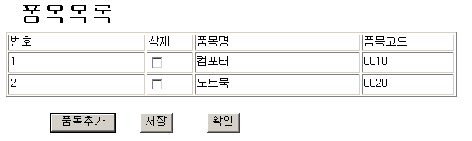

사실통지
- 개요
시스템이 회원에게 통지하여야 할 사항을 알려준다.
- 사건흐름
기본흐름:
1. 시스템은 통지내용(통지제목, 통지내용, 받는사람이름, 받는사람메일주소, 보내는사람이름, 보내는사람메일주소)을 생성 후, 사실통지를 요청한다.
2. 시스템은 회원에게 생성된 내용을 이메일로 알려준다.
3. 유스케이스를 종료한다.
대안흐름:
해당사항 없음.
- 사전·사후조건
해당사항 없음.
- 관련화면
관련화면 없음.

입찰개발
- 개요
구매자는 입찰을 개발한다..
- 사건흐름
기본흐름(입찰개발):
1. 구매자는 입찰공고문작성을 선택한다.
2. 시스템은 입찰공고문등록 화면을 보여준다.
3. <<include>>예가방식 선정.
4. <<include>>평가기준 설정.
3. 구매자는 입찰공고문을 작성한 후, 등록을 선택한다.
4. 시스템은 입찰공고문을 등록(저장)한다.
5. 유스케이스를 종료한다.
대안흐름:
4a. 구매자는 다시작성을 선택한다.
a. 2번으로 회귀.
- 사전·사후조건
해당사항 없음.
- 관련화면
입찰개발 화면
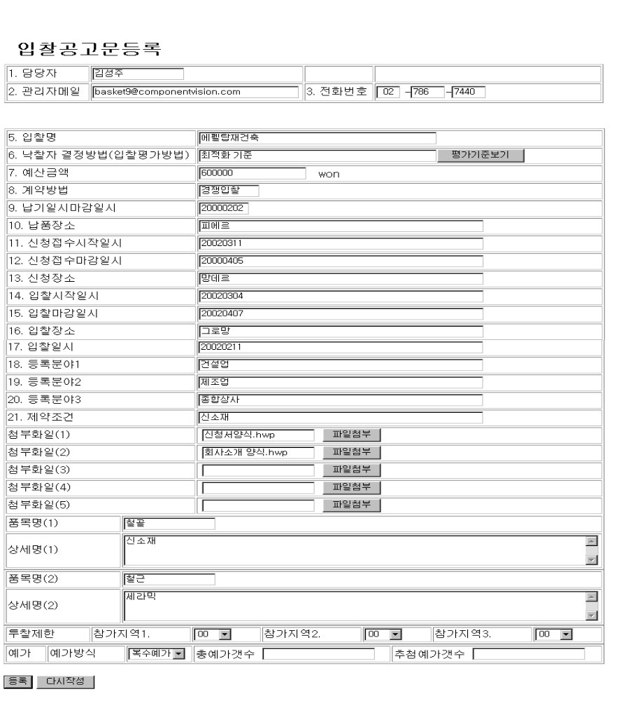

입찰보기
- 개요
사용자는 입찰관리 시스템에 계시된 입찰공고문을 조회한다.
- 사건흐름
기본흐름:
1. 사용자는 입찰공고문보기를 선택한다.
2. 시스템은 등록된 입찰공고문목록 화면을 보여준다.
3. 사용자는 관심이 있는 입찰공고문을 선택한다.
4. 시스템은 선택한 입찰공고문상세보기 화면을 보여준 후 유스케이스를 종료한다.
대안흐름:
2. 등록된 입찰공고문이 없을 경우.
- 등록된 입찰공고문이 없음을 알린다.
b. 유스케이스를 종료한다.
- 사전·사후조건
해당사항 없음.
- 관련화면
입찰공고문보기 화면:
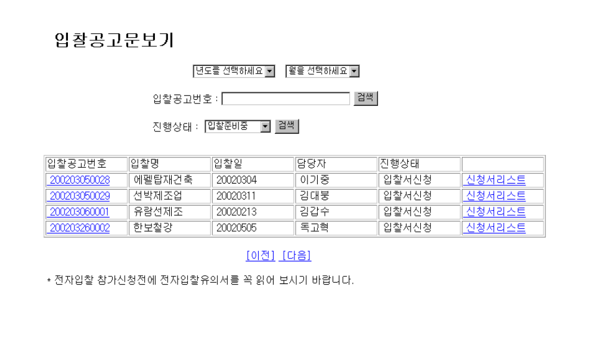
입찰공고문상세보기 화면:
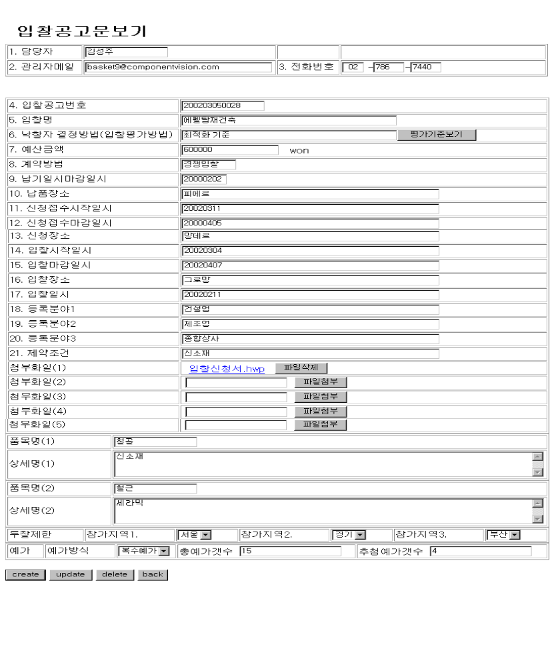

입찰수정
- 개요
구매자는 입찰관리 시스템에 게시된 입찰공고문을 수정한다.
- 사건흐름
기본흐름:
1. <<include>> 입찰공고문보기
2. 구매자는 입찰공고문의 내용을 수정한후, 변경버튼을 누른다.
3. 시스템은 변경된 내용을 저장하고 유스케이스를 종료한다.
대안흐름:
해당사항없음.
- 사전·사후조건
해당사항 없음.
- 관련화면
입찰공고문보기 화면

입찰삭제
- 개요
구매자는 입찰관리 시스템에 게시된 입찰공고문을 삭제한다.
- 사건흐름
기본흐름:
1. <<include>> 입찰공고문보기
2. 구매자는 공고문 삭제버튼을 누른다.
3. 시스템은 해당 입찰을 삭제하고, 유스케이스를 종료한다.
대안흐름:
해당사항없음.
- 사전·사후조건
해당사항 없음.
- 관련화면
입찰공고문보기 화면

입찰참가
- 개요
판매자는 특정 입찰에 입찰서를 제출한다.
- 사건흐름
기본흐름:
1. 판매자는 입찰참가를 선택한다.
2. 시스템은 입찰서제출 화면을 보여준다.
3. 판매자는 입찰서를 작성하고, 제출을 선택한다.
4. 시스템은 입찰서를 접수(저장)한다.
5. 시스템은 입찰서가 접수가 완료되었음을 알린 후, 유스케이스를 종료한다.
대안흐름:
3a. 판매자가 다시작성을 선택한다.
a. 2번으로 회귀.
4a. 판매자가 해당 입찰에 참가신청서를 제출하지 않았거나, 승인을 얻지 못한 상태이다.
a. 유스케이스 종료.
4b. 입찰서의 정보가 누락되어있다.
a. 시스템은 입찰서의 정보가 누락되었음을 알린다.
b. 2번으로 회귀.
- 사전·사후조건
사전조건: 판매자가 시스템에 로그인 되어있다. 판매자는 해당 입찰에 참가신청서를 제출하여 관리자로부터 승인을 얻은 상태이다.
사후조건: 없음.
- 관련화면
입찰서제출 화면:
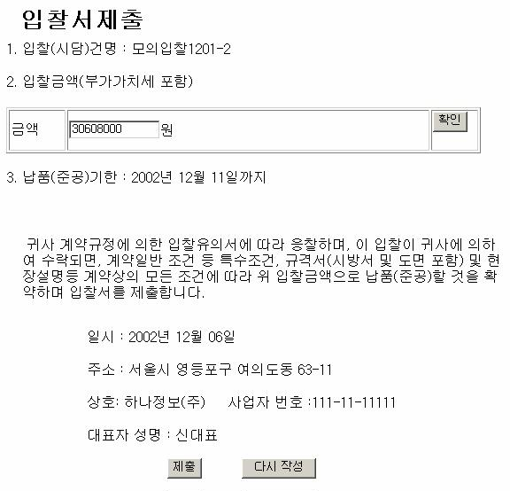

내입찰서보기
- 개요
판매자는 입찰에 투찰한 자신의 입찰서를 조회한다.

- 사건흐름
기본흐름(입찰담당자의 경우):
1. 판매자가 내입찰서보기를 선택한다.
2. 시스템은 판매자가 참여한 입찰의 목록을 보여준다.
3. 판매자는 상세정보보기를 원하는 입찰을 선택한다.
4. 시스템은 해당입찰에 투찰한 입찰서의 내역을 보여준다.
5. 유스케이스를 종료한다.
대안흐름:
2a. 판매자가 참여한 입찰이 없으면 시스템은 구매자에게 이를 알리고 유스케이스를 종료한다.
- 사전·사후조건
사전조건: 없음.
사후조건: 없음.
- 관련화면
입찰서 화면:
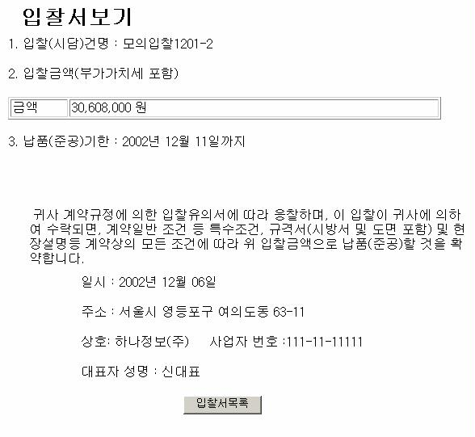

입찰서보기
- 개요
구매자는 특정 입찰에 투찰한 입찰서를 조회한다.
- 사건흐름
기본흐름(입찰담당자의 경우):
1. 구매자는 입찰서보기를 선택한다.
2. 시스템은 해당입찰에 투찰한 판매자들의 입찰서 목록을 보여준다.
3. 구매자는 입찰서목록에서 입찰서보기를 선택한다.
4. 시스템은 입찰서의 내역을 보여준다.
5. 유스케이스를 종료한다.
대안흐름:
해당사항 없음.
- 사전·사후조건
사전조건: 없음.
사후조건: 없음.
- 관련화면
입찰서목록 화면:
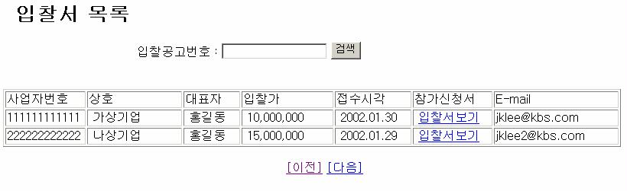

예가방식선정
- 개요
구매자는 예가방식을 선정할 수 있다.
2) 사건흐름
기본흐름(입찰개발):
1. 구매자는 예가콤보박스를 선택한다.
(예가방식 종류 : 복수예가, 비예가, 단일예가)
2. 시스템은 예가방식 리스트를 보여준다.
3. 구매자는 복수예가를 선택한다.
4. 구매자는 총예가갯수를 입력한다.
5. 구매자는 추첨예가갯수 및 기타입력사항을 입력한다.
6. 유스케이스를 종료한다.
대안흐름:
3a. 입찰담당자는 비예가를 선택한다.
a. 시스템은 총예가갯수에 ‘1’, 추점예가갯수에 ‘0’을 입력한다.
3b. 입찰담당자는 단일예가를 선택한다.
a. 시스템은 총예가갯수, 추점예가갯수를 입력하지 못하게 한다.
3) 사전·사후조건
해당사항 없음.
4) 관련화면

입찰평가기준관리
- 개요
관리자는 해당 입찰의 평가기준을 설정, 조회, 변경한다.
- 사건흐름
기본흐름(입찰평가기준설정):
1. 관리자는 입찰평가기준설정을 선택한다.
2. 시스템은 입찰평가기준설정 화면을 보여준다.
3. 관리자는 입찰평가 기준을 등록하고 저장버튼을 누른다.
4. 시스템은 입찰평가 기준을 저장한다.
5. 유스케이스를 종료한다.
대안흐름:
1a. 관리자는 입찰평가기준정보 조회를 선택한다.
a. 시스템은 입찰평가기준정보를 보여준다.
b. 관리자는 확인 버튼을 누르고 유스케이스를 종료한다.
1b. 관리자는 입찰평가기준정보 수정을 선택한다.
a. 시스템은 입찰평가기준정보를 보여준다.
b. 관리자는 입찰평가기준정보를 수정하고 확인버튼을 누른다.
c. 유스케이스를 종료한다.
- 사전·사후조건
사전조건: 없음
사후조건: 입찰평가기준이 설정되었다.
- 관련화면
입찰평가기준설정 화면(계약이행능력,입찰가격,신인도,결격사유의 평가반영비율을 퍼센트로 입력한다):
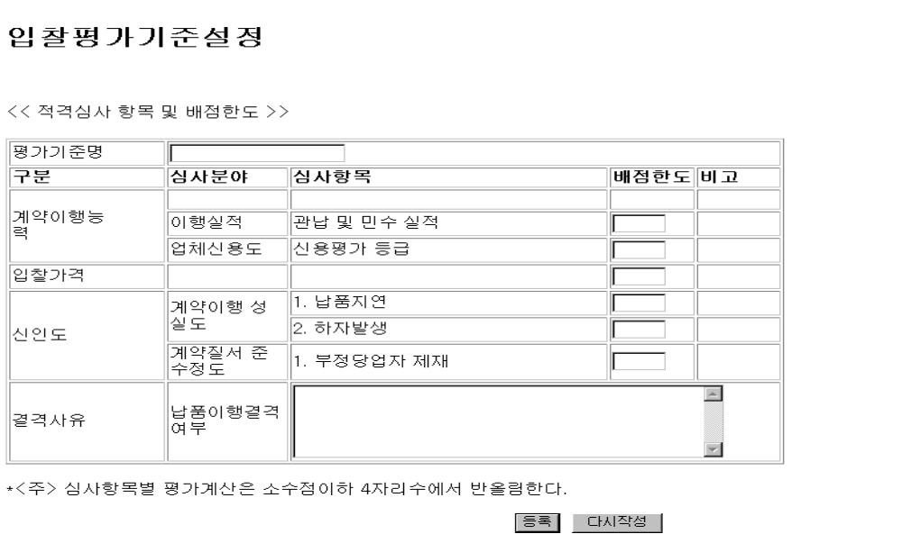

개찰(입찰평가)
- 개요
구매자는 특정 입찰건에 대해서 구매자들이 제출한 입찰서를 평가기준(채점기준)에 맞추어 채점한다.
- 사건흐름
기본흐름:
1. 구매자는 개찰을 선택한다.
2. 시스템은 개찰처리 해야 하는 입찰목록을 화면을 보여준다.
3. 구매자는 입찰목록 중, 해당 입찰의 개찰처리를 선택한다.
4. 시스템은 개찰처리를 하여 개찰결과 화면을 보여준다.
5. 유스케이스를 종료한다.
대안흐름:
해당사항 없음.
- 사전·사후조건
해당사항 없음.
- 관련화면
개찰목록 화면:
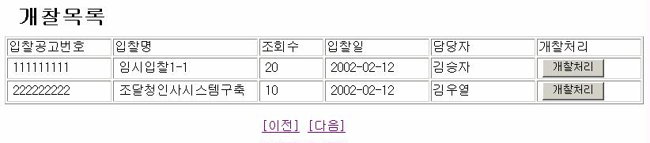

개찰결과 화면:
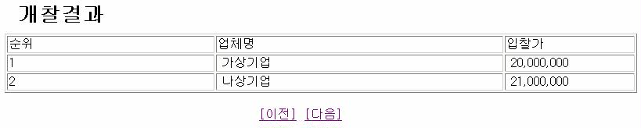

적격심사
- 개요
구매자는 특정 입찰건에 대해서 적격심사를 한다.
- 사건흐름
기본흐름:
1. 구매자는 적격심사를 선택한다.
2. 시스템은 적격대상자(낙찰예정자)목록화면을 순위별로 보여준다
3. 구매자는 적격대상자의 적격여부를 판단한다.
4. 구매자는 확인 버튼을 누르고 유스케이스를 종료한다.
대안흐름:
3.a 구매자는 적격대상자목록 중에서 적격여부를 판단한다.
a. 시스템은 입찰공고문의 속성이 재입찰일 경우, 재입찰로 처리한다.
b. 시스템은 입찰공고문의 속성이 유찰일 경우, 유찰로 처리한다.
- 사전·사후조건
해당사항 없음.
- 관련화면
낙찰자목록 화면:
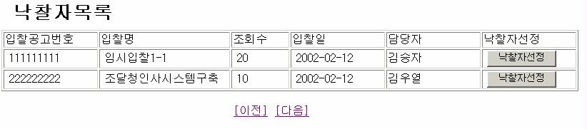

낙찰정보보기
- 개요
회원은 입찰이 완료된 이후에 낙찰정보를 조회한다.
- 사건흐름
기본흐름:
1. 회원은 낙찰정보보기를 요청한다.
2. 시스템은 입찰목록 화면을 보여준다.
3. 회원은 해당입찰을 선택한다.
4. 시스템은 낙찰정보화면을 보여준다.
5. 유스케이스를 종료한다
대안흐름:
해당사항 없음.
- 사전·사후조건
해당사항 없음.
- 관련화면
낙찰정보보기 화면:
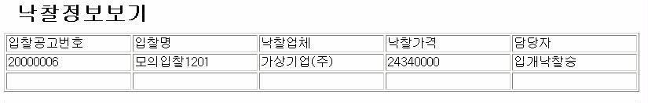

낙찰자공고
- 개요
구매자는 시스템을 통하여 개찰결과에 따른 낙찰자를 공지한다.
- 사건흐름
기본흐름:
1. 구매자는 낙찰자공고문등록을 요청한다.
2. 시스템은 낙찰자공고문등록 화면을 보여준다.
3. 구매자는 입찰번호를 시스템에게 알려준다.
4. 시스템은 해당 입찰의 낙찰 정보를 보여준다.
5. 구매자는 해당 입찰의 낙찰자공고를 요청한다.
6. 시스템은 낙찰자를 공고하고, 유스케이스를 종료한다.
대안흐름:
해당사항 없음.
- 사전·사후조건
해당사항 없음.
- 관련화면
낙찰자공고문등록 화면:
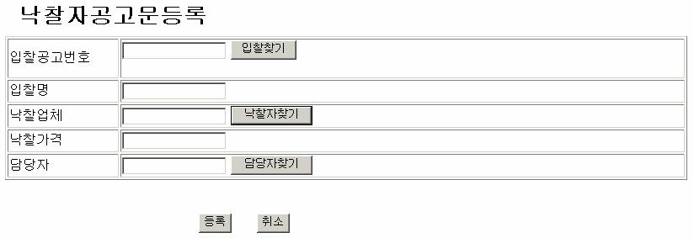

참가신청
- 개요
판매자는 해당 입찰에 신청서를 제출한다.
- 사건흐름
기본흐름:
1. 판매자는 입찰참가신청을 선택한다.
2. 시스템은 입찰참가신청 화면을 보여준다.
3. 판매자는 입찰참가신청서를 작성하고, 신청을 선택한다.
4. 시스템은 신청서를 접수(저장)한다.
5. 시스템은 신청서가 접수가 완료되었음을 알린 후, 유스케이스를 종료한다.
대안흐름:
3. 판매자가 다시작성을 선택한다.
a. 2번으로 회귀.
4a. 신청서의 정보가 누락되어있다.
a. 시스템은 신청서의 정보가 누락되었음을 알린다.
- 2번으로 회귀.
4b. 판매자의 자격이 제한되었다.
a. 시스템은 입찰참가자의 자격이 제한되었음을 알린다.
b. 2번으로 회귀.
- 사전·사후조건
사전조건: 판매자는 시스템에 로그인 되어있다. 입찰의 진행상태가 ‘신청서접수중’이다. 입찰번호를 알고있어야 한다.
사후조건: 판매자가 시스템에 신청서를 제출하게 되면, 시스템은 입찰공고문의 제한사항과 신청서를 비교하여 적격심사에 적합하지 않는 신청서는 거부하고 구매자에게 알려준다. 적격심사에 통과한 신청서 중에서 입찰담당자는 해당 업체가 제출한 신청서를 승인하고, 이 사실을 판매자에게 통지한다.
- 관련화면
입찰참가신청 화면:
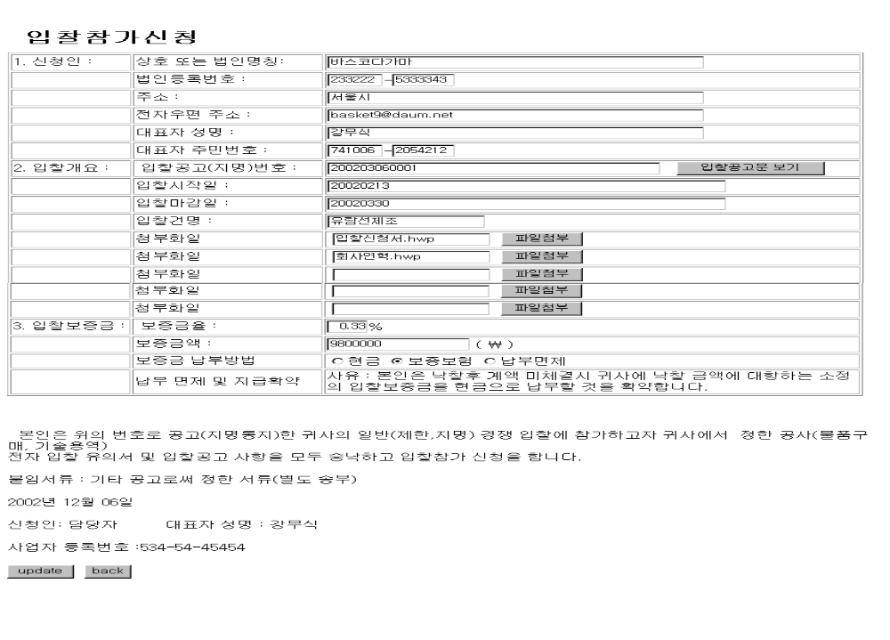

신청서보기
- 개요
구매자는 제출한 입찰참가신청서의 신청서 내역을 조회한다.
- 사건흐름
기본흐름:
1. 구매자는 신청서보기를 선택한다
2. 시스템은 입찰목록을 보여준다.
3. 구매자는 입찰목록에서 신청서보기를 원하는 입찰을 선택한다.
4. 시스템은 구매자들이 제출한 신청서목록을 보여준다.
5. 구매자는 신청서목록에서 상세내역보기를 원하는 신청서를 선택한다.
6. 시스템은 구매자에게 신청서의 상세내역을 보여준다.
7. 유스케이스를 종료한다.
대안흐름:
4a. 판매자가 제출한 신청서가 없으면, 시스템은 신청서를 작성하지 않았다는 메시지를 구매자에게 보여준다.
- 사전·사후조건
해당사항없음.
관련화면
입찰참가신청서목록 화면:

내신청서보기
- 개요
판매자는 제출한 입찰참가신청서의 신청서 내역을 조회한다.
- 사건흐름
기본흐름:
1. 판매자는 내신청서보기를 선택한다
2. 시스템은 판매자가 참가한 입찰의 목록을 보여준다.
3. 판매자는 입찰 목록에서 상세정보보기를 원하는 입찰을 선택한다.
4. 시스템은 판매자에게 신청서의 내역을 보여준다.
5. 유스케이스를 종료한다.
대안흐름:
2a. 판매자가 참여한 입찰이 없으면, 시스템은 신청서를 작성하지 않았다는 메시지를 구매자에게 보여준다.
- 사전·사후조건
사전조건: 판매자는 시스템에 로그인 되어있다.
관련화면
입찰참가신청서보기 화면:
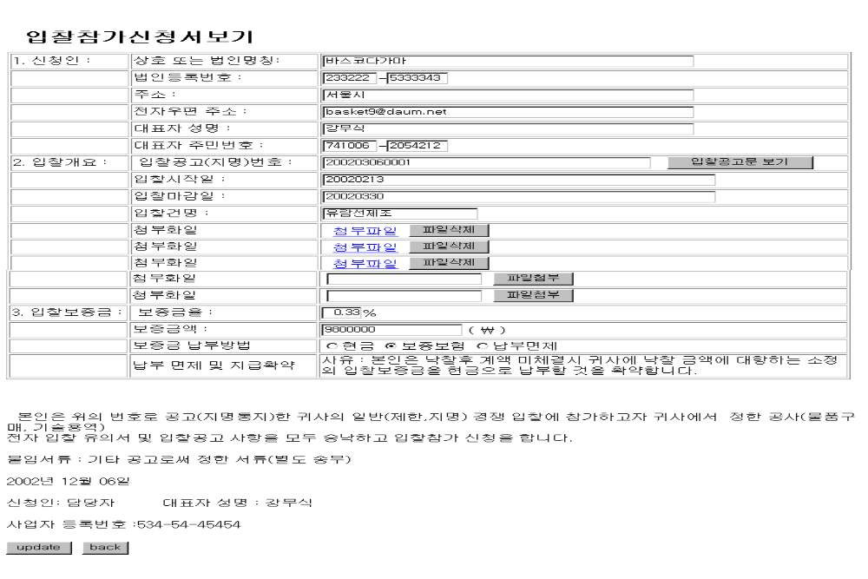

참가신청승인거부
- 개요
구매자는 입찰참가신청서를 작성하여 제출한 판매자들의 입찰 참가를 승인 및 거부한다.
- 사건흐름
기본흐름:
1. 구매자는 참가신청승인거부를 선택한다.
2. 시스템은 구매자를 제출한 판매자들의 리스트를 보여준다.
3. 구매자는 승인할 판매자들을 선택한다.
4. 구매자는 거부할 판매자들을 선택한다.
5. 구매자는 승인버튼을 누른다.
6. 시스템은 구매자가 승인한 판매자들을 기록한다.
7. <<include>>사실통지.
8. 유스케이스를 종료한다.
대안흐름:
해당사항 없음.
- 사전·사후조건
해당사항 없음.
- 관련화면
입찰참가신청승인 화면:
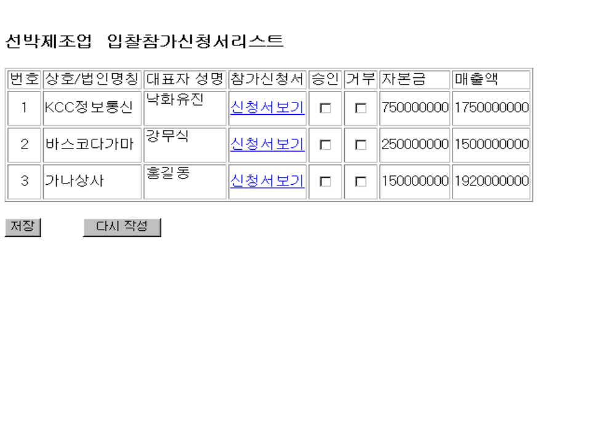

비기능적 요구사항
- 입찰관리 시스템은 컴포넌트를 기반으로 구축되어야 하며, 각각의 컴포넌트는 독립적으로 재사용이 가능한 단위이어야 한다.
- 입찰관리 시스템은 인터넷 환경을 기반으로 구축되어야 하며, 인증을 거친 사용자는 누구나 웹 브라우져를 통해 시스템에 접근할 수 있어야 한다. 이를 위해서 사용자의 보안 및 인증 솔루션도 함께 제공되어야 한다.
- 입찰관리 시스템은 365일, 24시간 멈추지 않고 가동되어야 한다.
- 입찰관리 시스템은 비전문가도 손쉽게 사용할 수 있을 정도로 사용이 쉬워야 하며, 별도의 도움말이나 문서화된 안내서를 제공할 필요도 있다.
- 지속적으로 관리할 필요가 있는 모든 데이터는 관계형 데이터베이스에 저장하도록 한다.

